МИНИСТЕРСТВО НАУКИ И ВЫСШЕГО ОБРАЗОВАНИЯ РОССИЙСКОЙ ФЕДЕРАЦИИ

ФГБОУ ВО БАЙКАЛЬСКИЙ ГОСУДАРСТВЕННЫЙ УНИВЕРСИТЕТ

Кафедра математических методов и цифровых технологий

**Отчет о выполнении практической работы №4**

**Управление доступом. Домены безопасности.**

**Модель распространения прав доступа.**

Выполнил: Студент МИС-24-1,

Пшеничных А.А.

Проверил: к.т.н., доцент

Бусько М. М.

Иркутск, 2024

Дискреционная политика безопасности

Исходные данные:

СУБЪЕКТЫ

1. Пользователь1 (Администратор).

2. Пользователь 2.

3. Пользователь 3.

4. Текстовый редактор Word.

5. Редактор формул.

6. Модуль проверки правописания.

ОБЪЕКТЫ

1. Документ пользователя 1. (П1)

2. Документ пользователя 2. (П2)

3. Документ пользователя 3. (П3)

4. Файл текстового редактора Word WINWORD.EXE.

5. Файл редактора формул EQUATION.DLL.

6. Файл модуля проверки правописания SPELL.DLL.

7. Файл-словарь DICTIONARY.DOC.

|  |  |  |  |  |  |  |  |
| --- | --- | --- | --- | --- | --- | --- | --- |
|  | Документ П1 | Документ П2 | Документ П3 | WINWORD.EXE | EQUATION.DLL | SPELL.DLL | DICTIONARY.DOC |
| П1 (админ) |  |  |  | ***C*** |  |  |  |
| П2 |  |  |  | ***С*** |  |  |  |
| П3 |  |  |  | ***С*** |  |  |  |
| word | ***R/W*** | ***R/W*** | ***R/W*** |  | ***С*** | ***С*** |  |
| Редактор формул |  |  |  |  | ***С*** |  |  |
| Модуль проверки правописания |  |  |  |  |  |  | ***R/W*** |
| Программа Word, запущенная от имени П1 | ***R/W*** | ***R*** | ***R*** |  | ***С*** | ***С*** |  |
| Программа Word, запущенная от имени П2 |  | ***R/W*** |  |  |  | ***С*** |  |
| Программа Word, запущенная от имени П3 |  | ***R/W*** | ***R/W*** |  | ***С*** | ***С*** |  |
| Редактор формул, запущенный из программы Word от имени П1 | ***R/W*** |  |  |  |  |  |  |
| Редактор формул, запущенный из программы Word от имени П3 |  | ***R/W*** | ***R/W*** |  |  |  |  |
| Модуль проверки правописания, запущенный из программы Word от имени П1 | ***R/W*** |  |  |  |  |  | ***R/W*** |
| Модуль проверки правописания, запущенный из программы Word от имени П2 |  | ***R/W*** |  |  |  |  | ***R*** |
| Модуль проверки правописания, запущенный из программы Word от имени П3 |  | ***R/W*** | ***R/W*** |  |  |  | ***R*** |

**Модель Take-Grant**

1. Для заданной задачи показать последовательность команд, которая позволяет субъекту S1 в санкционированном режиме получить право r на объект X.

В базовой модели используется 4 команды преобразования графа доступов:

1. S take a for Y from X (субъект S берет у объекта X права a на объект Y).

2. S grant a for Y to X (субъект S дает объекту X права a на объект Y).

3. S create a for new object X (субъект S создает новый a-доступный объект X).

4. S remove a for X (субъект S удаляет права доступа a на объект X).

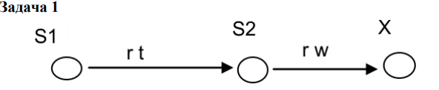

Задача 1:

1. S1 take r for X from S2

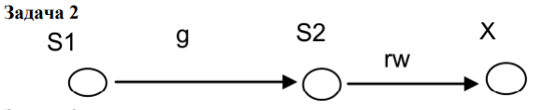

Задача 2:

1. S1 create g,t for new object S3
2. S1 grant g for S3 to S2
3. S2 grant r for X to S3
4. S1 take r for X from S3

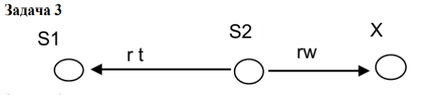

Задача 3:

1. S1 create g,t for new object S3
2. S2 take g for S3 from S1
3. S2 grant r for X to S3
4. S1 take r for X from S3

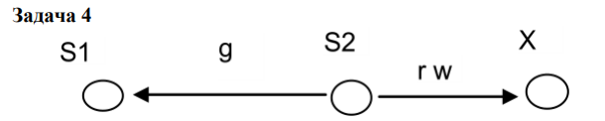

Задача 4:

1. S2 grant r for X to S1

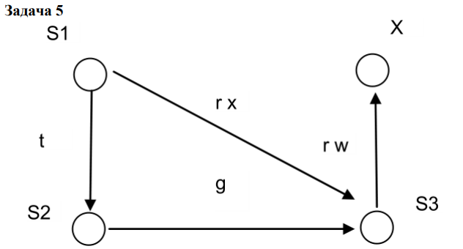

Задача 5:

1. S2 create g,t for new object S4
2. S2 grant g for S4 to S3
3. S1 take t for S4 from S2
4. S3 grant r for X to S4
5. S1 take r for X from S4

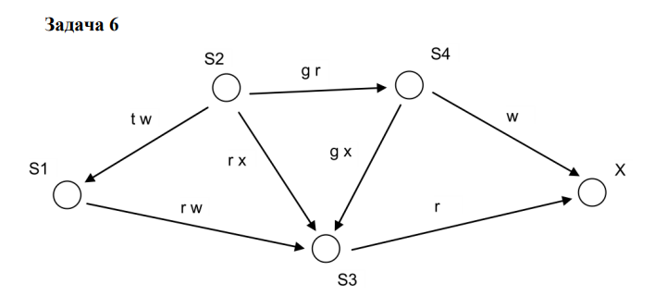

Задача 6:

1. S1 create g,t for new object S5
2. S2 take g for S5 from S1
3. S2 grant g for S5 to S4
4. S4 grant g for S5 to S3
5. S3 grant r for X to S5
6. S1 take r for X from S5